项目编号：

本科生研究计划（PRP）研究论文
(第 期)

论文题目：_______________________________________

项目负责人：_________ 学院（系）： _______________

指导教师：_________ 学院（系）： _______________

参与学生：_______________________________________

项目执行时间：_____年_____月 至 _____年_____月

摘要
面向日常陪伴场景中用户对自然语音交互、情绪回应和具身动作反馈的需求，本文设计并实现了一套毛绒陪伴机器人语音与动作系统。系统以 ESP32-S3 为本地感知与执行终端，连接 INMP441 数字麦克风、MAX98357A 数字功放、扬声器、PCA9685 舵机驱动板及四个脚部舵机和一个尾巴舵机；电脑端 AI bridge 负责语音识别、对话生成和语音合成等计算量较大的任务。用户说出唤醒词后，设备进行端点检测录音，并通过 Wi-Fi 将 16 kHz PCM 语音上传至服务端；服务端依次完成 faster-whisper 语音识别、基于“糯糯”角色提示词的 Ollama 对话生成及 TTS 合成，返回回复文本、动作意图、耗时和音频地址。ESP32 下载并播放 WAV 音频，同时将动作意图投入 FreeRTOS 动作队列，由 PCA9685 输出五路 PWM 信号。本文还记录了录音端点检测、ASR 参数、角色提示词、TTS 回退、触摸悬空误触发和舵机供电等调试过程。当前已完成语音链路与单舵机通道0的实际验证；五舵机并发、连续对话新版固件和量化实验仍待进一步测试。
关键词：毛绒机器人，语音交互，ESP32-S3，动作控制，陪伴机器人

ABSTRACT
This study designs a voice and motion system for a plush companion robot. The ESP32-S3 is used as the local sensing and execution terminal, connected to an INMP441 digital microphone, a MAX98357A audio amplifier, a loudspeaker, a PCA9685 servo driver, four leg servos and one tail servo. A computer-side AI bridge performs speech recognition, dialogue generation and speech synthesis. After a wake word is detected, the device records speech through endpoint detection and uploads 16 kHz PCM audio to the server through Wi-Fi. The server performs faster-whisper speech recognition, Ollama-based dialogue generation with the Nuonuo persona prompt, and TTS synthesis. It then returns reply text, motion intent, timing information and an audio URL. The ESP32 downloads and plays the WAV audio while dispatching motion intents to a FreeRTOS queue. At present, the voice pipeline and servo channel 0 have been physically tested. Five-servo concurrent control, the latest continuous-dialogue firmware and quantitative evaluation remain to be completed.
KEY WORDS：plush robot, voice interaction, ESP32-S3, motion control, companion robot

1 绪论

1.1 研究背景
毛绒玩具具有柔软、低压力和容易亲近的外观特点，适合承载轻量化的陪伴交互。与只能播放固定音频的玩具相比，带有语音理解、回复语音和动作反馈能力的毛绒机器人，能够在用户表达疲惫、开心、焦虑或希望被陪伴时，给出相对自然的回应，并通过身体动作增强交互感受。
本项目以“糯糯”毛绒小龙为机器人形象，目标不是构建医疗诊断或心理治疗设备，而是实现一个可进行日常短对话、提供温和陪伴和做出简单肢体反馈的原型系统。系统设计需要同时处理嵌入式端本地唤醒与录音、无线音频传输、电脑端 AI 服务调用、语音播放、五路舵机控制以及移动供电条件下的稳定性。

1.2 研究目标与内容
本研究拟完成一个由嵌入式终端和电脑端 AI bridge 共同组成的语音交互系统。ESP32-S3 负责本地唤醒词检测、麦克风采集、网络通信、回复音频播放和动作执行；电脑端负责语音识别、大语言模型回复和语音合成。这样的分工避免将较大的 ASR、LLM 和 TTS 模型部署到资源有限的单片机中，同时保留机器人本地的声音输入、声音输出和动作能力。
本文围绕硬件结构、语音数据流、动作调度、个性化配置和测试方法展开。研究重点包括：设计五路舵机的供电和控制方式；实现唤醒、端点检测录音、PCM 上传、ASR、LLM、TTS、WAV 下载播放和动作执行链路；将角色提示词与业务代码解耦；建立对识别准确率、响应耗时和动作稳定性的测试方案。

1.3 研究范围与证据边界
本文重点讨论原型系统的软硬件设计、实现过程和测试方法。当前代码中已经配置了前左、前右、后左、后右和尾巴五个舵机通道，并完成了动作队列与同步插值逻辑；但实际硬件验证目前仅覆盖 PCA9685 通道0的一只 SG90 舵机。因此，文中将严格区分“五路控制代码已实现”和“五舵机整机已稳定运行”。
当前服务端已配置 faster-whisper small 模型、Ollama qwen2.5:3b 模型和 Windows SAPI TTS；GPT-SoVITS 已完成单独接口联调，但尚未形成其在 ESP32 整机上的稳定播放证据。连续对话的最新“30 秒无语音退出、最多8轮”固件已通过编译，尚未烧录实测。后续章节中的状态描述均以“设计计划、已写入代码、已编译、已烧录、已实测、已有量化数据”作为判断依据。

2 系统总体方案

2.1 四层架构
系统按职责分为四层。用户交互层负责用户说话、唤醒机器人、收听回复和观察动作；设备感知与执行层负责音频采集、播放和舵机输出；通信与业务调度层负责 Wi-Fi、HTTP、PCM/WAV 处理和 JSON 结果汇总；AI 能力层负责语音识别、对话生成、角色约束、语音合成和动作意图生成。供电系统不属于其中单独一层，而是支撑设备层全部模块的基础设施。
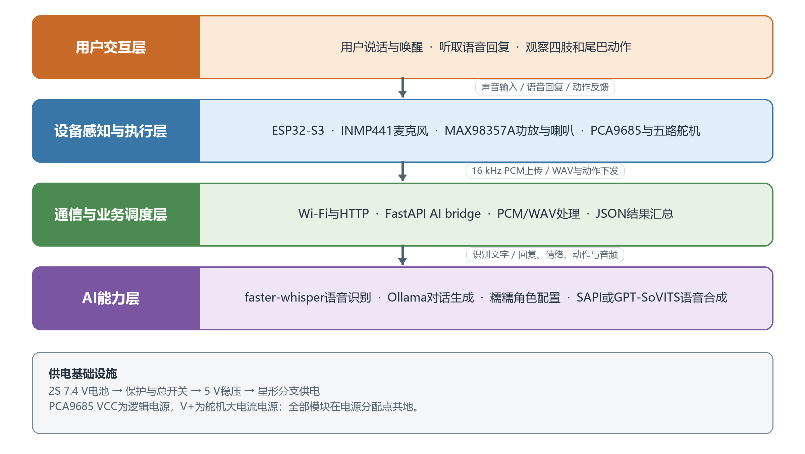
图2-1 毛绒陪伴机器人四层总体架构

2.2 终端与服务端分工
ESP32-S3 侧的任务强调低时延和与物理设备直接相连，包括 WakeNet 本地唤醒、INMP441 音频读取、端点检测、HTTP 上传、WAV 音频播放以及 PCA9685 动作控制。电脑端服务采用 FastAPI 组织 AI bridge，接收原始 PCM 后转换为 WAV，依次调用 ASR、对话服务和 TTS 服务，并以 JSON 返回识别文字、回复、动作、音频地址和耗时。该方式使服务端模型可以独立替换，ESP32 不需要因更换 ASR、LLM 或 TTS 后端而重新设计协议。

2.3 已实现状态
子系统 | 当前实现 | 证据状态
本地唤醒 | WakeNet9 与“你好小智”模型 | 已写入代码；历史使用
录音 | 端点检测、噪声基线、pre-roll、静音结束 | 已写入代码；待系统量化
AI bridge | PCM 上传、ASR、Ollama、TTS、JSON 返回 | 已写入代码；历史端到端日志
连续对话 | 最多8轮、30秒无语音退出 | 已编译，未烧录实测
动作控制 | 五路配置、队列、同步插值 | 已编译；通道0单机实测
五舵机整机 | 并发、负载和温升 | 待连接与测试

3 硬件系统设计

3.1 硬件组成与职责
硬件部分以 ESP32-S3 为核心。INMP441 是数字 MEMS 麦克风，使用 I2S 输出音频数据；MAX98357A 是 I2S 数字功放，将 ESP32 输出的数字音频转换为可驱动喇叭的信号；PCA9685 是 16 通道 PWM 驱动器，通过 I2C 接收控制命令后输出舵机脉冲。原型方案使用 PCA9685 的前五个通道分别连接四个脚部舵机和一个尾巴舵机，便于后续扩展和独立校准。
模块 | 作用 | 当前状态
ESP32-S3 | 本地语音、Wi-Fi、播放和动作调度 | 当前统一工程主控
INMP441 | 采集用户语音并输出 I2S 数据 | GPIO 已由代码固定
MAX98357A+喇叭 | 播放欢迎音和服务端回复音频 | 代码支持 WAV 下载与播放
PCA9685 | 输出五路舵机 PWM | 通道0已实际验证
SG90 或后续选型舵机 | 脚部和尾巴姿态动作 | 其余四路待验证
2S电池、保护、降压 | 移动供电与电压转换 | 成品方案待整机验证

3.2 GPIO 与通信连接
当前固件将 INMP441 的 WS、SCK 和 SD 分别固定为 GPIO4、GPIO5 和 GPIO6；MAX98357A 的 BCLK、LRC 和 DIN 分别使用 GPIO15、GPIO16 和 GPIO7。PCA9685 通过 I2C 与 ESP32-S3 通信，GPIO1 为 SDA，GPIO2 为 SCL，I2C 时钟设为100 kHz。该分配以当前代码为依据，不能沿用早期单舵机直连 GPIO18 的示例。GPIO18 对应的旧 ServoController 文件仍保留在工程中，但不属于当前 PCA9685 五舵机方案。
ESP32-S3 引脚 | 连接模块引脚 | 通信/用途
GPIO4 | INMP441 WS/LRCLK | I2S 输入字选择
GPIO5 | INMP441 SCK/BCLK | I2S 输入位时钟
GPIO6 | INMP441 SD | I2S 输入数据
GPIO7 | MAX98357A DIN | I2S 输出数据
GPIO15 | MAX98357A BCLK | I2S 输出位时钟
GPIO16 | MAX98357A LRC | I2S 输出左右声道时钟
GPIO1 | PCA9685 SDA | I2C 数据
GPIO2 | PCA9685 SCL | I2C 时钟

3.3 五路舵机与安全限位
PCA9685 通道0至4依次分配给前左、前右、后左、后右和尾巴。当前脚部保守角度范围为70°至110°，尾巴为60°至120°，主页均为90°。这些数值来自空载台架安全限制，尚未根据实际毛绒骨架、舵机安装方向和机械干涉完成标定。软件对于超出范围的串口命令直接拒绝，以减少初期测试中撞限位和卡滞的风险。
PCA9685通道 | 肢体 | 当前范围 | 状态
0 | 前左 | 70°～110° | 已单机实测
1 | 前右 | 70°～110° | 待测
2 | 后左 | 70°～110° | 待测
3 | 后右 | 70°～110° | 待测
4 | 尾巴 | 60°～120° | 待测

3.4 供电与共地设计
PCA9685 板上的 VCC 和 V+ 必须区分。VCC 用于驱动芯片的逻辑供电，应接 ESP32 的3.3V；V+ 是舵机供电排，应连接外部稳压5V。舵机的信号电压需要以 ESP32 为参考，因此 ESP32、PCA9685 和外部5V电源必须共地。共地不是让舵机从 ESP32 取电，而是建立统一的信号参考电位。
五个舵机启动、换向或受阻时可能出现较大的瞬时电流。若让它们通过 ESP32 开发板的5V或3.3V引脚供电，可能造成板载稳压器过载、压降或复位，也会把电机噪声带入音频链路。因此，成品设计采用2S电池经过保护、保险丝和总开关后进入5V大电流稳压模块，再以星形分支分别供给 PCA9685 V+、ESP32的5V/VIN和音频模块。舵机支路入口应配置大容量低 ESR 电容，电源线需采用能承载电流的线材；普通杜邦线和面包板不适合承载整机舵机电流。
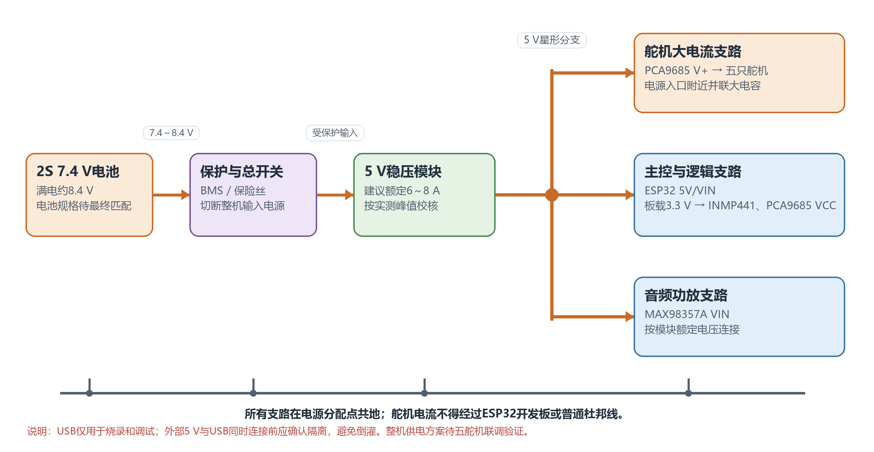
图3-1 成品供电结构（设计方案，待整机验证）

4 软件系统与交互流程

4.1 ESP32 语音状态机
设备上电后初始化音频输入输出、唤醒模型、命令词模型、Wi-Fi 和动作模块，并进入等待唤醒状态。检测到“你好小智”后，系统播放本地欢迎音。若 AI bridge 已连接，则进入端点检测录音；若网络或服务不可用，则保留本地命令词模式作为回退。该回退机制最初只表现为静默切换，容易被误认为端点检测故障，后续已增加 Wi-Fi 状态、服务器地址和 AI bridge ready 状态日志。
端点检测先采集环境噪声估计 noise_floor，然后在等待开口阶段维护短时 pre-roll 环形缓冲。当 RMS 连续超过动态开始阈值达到确认时间后，系统把 pre-roll 写入正式录音并进入录音状态；在达到最短录音时长后，连续静音达到设定时间则结束；达到最长时长时也会强制结束。录音结果是16 kHz、16 bit、单声道 PCM。

4.2 AI bridge 调度
ESP32 使用 HTTP POST 上传 PCM，并在请求头中传递采样率和音频格式。FastAPI 服务保存原始 PCM，同时进行音量归一化后写入 WAV。服务端顺序调用 faster-whisper、对话服务和 TTS 服务，最后返回 recognized_text、reply_text、reply_emotion、motion、audio_url、timings_ms 等字段。ASR、LLM 和 TTS 存在数据依赖，因此当前链路以顺序调用为主。
当前 ASR 使用 faster-whisper small、CPU int8、beam_size=5、best_of=5，并关闭跨片段文本条件；识别结果使用 OpenCC 转换为简体。初步的四段旧录音复查显示 small 模型在部分错句上优于原 tiny 模型，但旧样本没有完整人工标准文本，不能据此报告正式字错误率。服务端提供 benchmark_asr.py 脚本，后续可对带参考文本的20～50条语料计算 CER、整句正确率和耗时。

4.3 回复生成、TTS 与动作意图
对话服务默认调用 Ollama 中的 qwen2.5:3b 模型。角色设定存放在独立的 nuonuo_v1.txt 文件中，业务代码通过配置读取，使机器人名称、表达方式和安全边界能够在不修改对话逻辑的情况下切换。模型被要求返回 reply_text、style、emotion 和 motion 字段，服务端再根据用户输入校正情绪与动作，避免负面情绪被误配为 happy。若 Ollama 不可用或返回解析失败，服务端使用规则回复兜底并标记状态。
TTS 服务提供 Windows SAPI 和 GPT-SoVITS 两个后端。所有输出在服务端统一为 ESP32 可播放的16 kHz、16 bit、单声道 WAV。当前后台 AI bridge 默认采用 Windows SAPI；GPT-SoVITS 已在调试接口生成过规范 WAV，但未完成当前整机的持续联调。ESP32 下载完整 WAV 后解析 data 区块并通过 I2S 送往 MAX98357A 播放。

4.4 动作队列与同步插值
服务端 motion 字段支持 happy、shy、comfort、curious 和 none。ESP32 在机器控制开关开启时把相应意图投递到长度为8的 FreeRTOS 队列。动作任务从队列中取出命令，按照目标姿态和当前姿态之间的最大角度差确定插值步数，再同步更新五个通道，避免网络、录音或播放任务直接执行长时间阻塞动作。当前 comfort 和 curious 在执行端共用 curious 动作，属于第一版动作映射，后续应结合整机外观和用户体验继续细化。
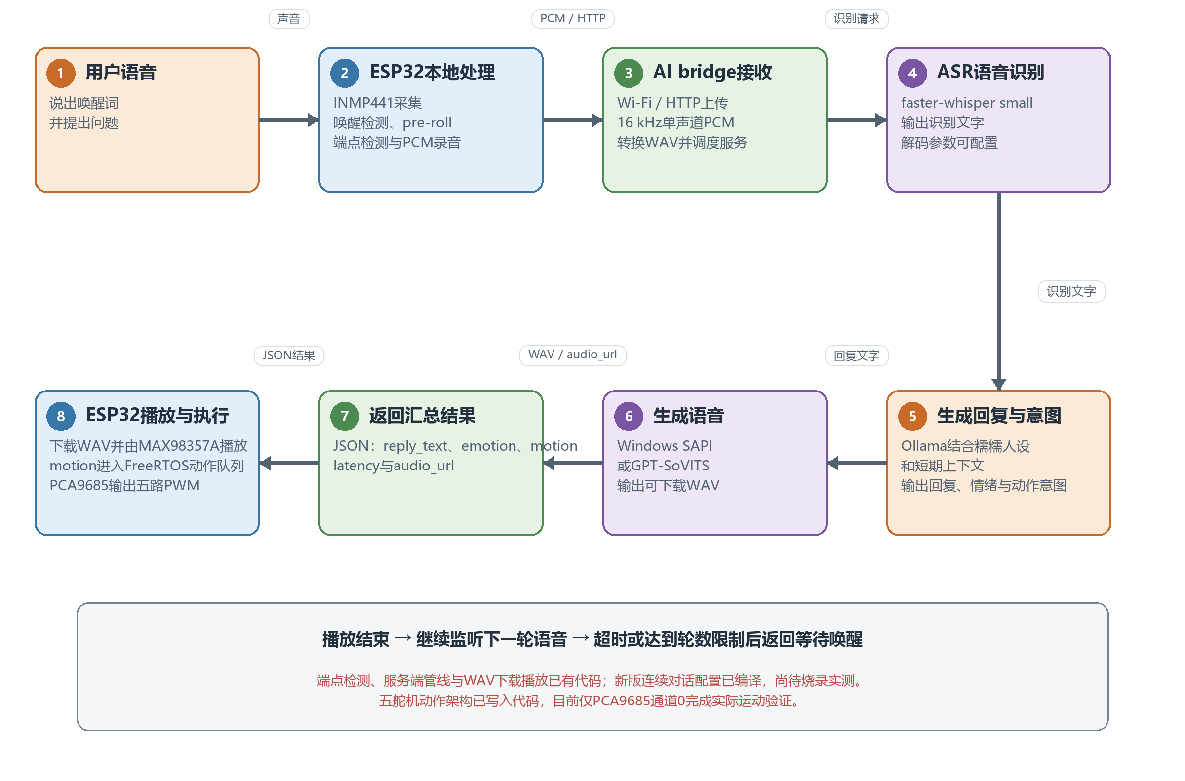
图4-1 语音交互与动作执行数据流

5 个性化设计

5.1 角色与回复风格
当前“糯糯”人设描述其为温暖、活泼、略带傲娇的毛绒小龙。提示词同时约束回复应使用简体中文、尽量短、适合语音播放，不进行医学诊断或承诺治疗效果；当出现明显危险、自伤或急症内容时，应鼓励用户寻求现实中的可信任人员或专业帮助。服务端当前提供 cute 和 encourage 两种情境风格，并保留最近四轮对话作为短期上下文。

5.2 可配置项目
可配置内容 | 配置位置 | 当前状态
角色名称与提示词 | server/prompts 与环境变量 | 已提供入口
LLM模型、超时与回复风格 | server_config.py / 环境变量 | 已提供入口
ASR模型、beam、best_of、热词 | server_config.py / 环境变量 | 已提供入口；热词默认关闭
TTS后端、参考音频与语言 | server_config.py / 环境变量 | 已提供入口
端点检测阈值与会话时间 | main/network_config.h | 已提供入口
舵机通道、角度范围与主页 | main/robot_config.h | 已提供入口，待机械校准
触摸输入 | main/robot_config.h | 代码预留，默认关闭

需要注意的是，配置入口不等于已经完成效果验证。例如，GPT-SoVITS 后端可由配置启用，但当前后台服务尚未运行该 API；触摸输入已有 GPIO 和动作映射，但未接硬件时默认关闭。论文中应将这些内容写为“可配置能力”或“待验证扩展”，而不能表述为成品功能。

6 开发过程、测试与讨论

6.1 录音和网络链路的迭代
项目早期采用固定5秒录音。该方式在短句场景中会引入额外静音和等待，而长句或停顿场景又可能出现截断。为此，固件保留固定时长函数作为回退，并新增端点检测函数，通过环境噪声基线、动态开始/停止阈值、80 ms 开口确认、300 ms pre-roll、最短录音时长和连续静音结束判定控制上传边界。该功能已经写入当前代码；需要在短句、长句、停顿和不开口场景下进一步采集串口日志和录音样本，才能形成端点完整率结论。
一次测试中，欢迎音播放后系统直接进入本地命令词模式，表面现象像是端点检测没有执行。排查后发现根因是 ai_bridge_ready 为 false 时触发了静默回退，且旧日志在 ready 判断前就打印了“准备录音”。后续修改为每次唤醒前检查 Wi-Fi 和 AI bridge 状态，并输出服务器地址和失败原因。该问题说明联网系统需要可观测性，不能仅依赖静默回退。

6.2 ASR、回复与TTS的迭代
ASR 从 tiny 调整为 small 后，解码参数修改为 beam_size=5、best_of=5，关闭跨片段文本条件，并增加繁体转简体。完整提示词和过强热词曾在短而含糊的录音中引发幻听，因此当前默认关闭，仅保留受控实验配置入口。非正式旧录音复查显示 small 模型对部分结果有改善，热启动单条识别约1.6～1.8秒；这只是开发观察，不能替代标准语料的统计实验。
回复生成方面，项目从规则话术逐步增加 Ollama 本地模型、角色提示词、短期上下文、情绪字段和动作字段。人设文件从业务代码拆出后，能够在不重写服务逻辑的情况下切换机器人形象。TTS 方面，Windows SAPI 被保留为稳定回退；GPT-SoVITS 适配了 api_v2 参数和 WAV 规范化，单独调试接口已成功生成可识别的16 kHz WAV，但当前整机端到端效果仍待验证。

6.3 动作与硬件问题的迭代
为适配四脚加尾巴，动作层从早期的少路、阻塞式控制调整为五通道配置和独立 FreeRTOS 动作任务。公开动作函数仅负责入队，执行任务负责插值和 PWM 写入。统一工程的五路版本已经编译，且 v2 固件曾成功烧录；实际复测中，GPIO8、GPIO9、GPIO10 未连接的触摸输入处于悬空状态，持续误触发动作并占满队列，导致正常串口舵机命令看似无效。修复方案是将 TOUCH_INPUTS_ENABLED 默认设为 false，并使关闭机器控制时清空待执行动作和请求复位。
修复后，用户实际测试了通道0的 servo fl 80 和 servo fl 100 指令，确认动作只入队一次且舵机运动符合预期。这证明了统一工程中 PCA9685 通道0、动作队列和悬空触摸修复的可用性，但不证明其余四通道、组合动作或五机大电流供电已通过。

6.4 当前测试结果与待补实验
测试项 | 当前结果 | 论文表述边界
单舵机台架 | 通道0正常运动，无尖叫 | 已实测；仅单机
五路动作代码 | 队列与插值编译通过 | 不可写成五机已稳定运行
历史AI端到端 | 存在 PCM 上传、200响应和WAV下载日志 | 证明历史链路通，不代表最新固件
ASR small | 四段旧录音的非正式改善观察 | 不可报告正式CER
GPT-SoVITS | 调试接口生成规范WAV | 当前整机联调待完成
连续对话v1 | 代码与编译完成 | 尚未烧录实测

后续实验应首先建立带人工标准文本的20～50条语料，在安静和普通室内噪声、20 cm和50 cm距离下记录唤醒成功率、误唤醒率、CER、整句正确率和端点完整率。响应速度应记录说话结束、上传完成、ASR完成、LLM完成、TTS完成、下载完成、播放开始和动作开始时间，并报告P50与P90。硬件部分应逐通道验证1至4，再从两机并发逐步扩展到五机，记录峰值电流、异常复位、温升、动作噪声和机械卡滞情况。

7 结论
本文完成了毛绒陪伴机器人语音与动作系统的初步设计与实现。系统采用 ESP32-S3 与电脑端 AI bridge 分工：前者负责本地音频采集、唤醒、网络通信、播放和动作执行，后者负责 faster-whisper 识别、Ollama 对话和 TTS 合成。硬件方案明确了 INMP441、MAX98357A、PCA9685 和五路舵机的通信关系，并提出了2S电池经5V稳压后使用星形分支、舵机独立大电流支路和所有模块共地的成品供电结构。
在软件实现方面，系统已具备端点检测录音、PCM 上传、结构化服务端返回、动态 WAV 下载播放、角色提示词加载和动作队列控制等能力。开发过程中针对固定时长录音、AI bridge 静默回退、ASR 幻听、角色一致性、TTS 格式、触摸悬空误触发和阻塞式动作等问题进行了多轮修改。当前已完成单舵机通道0的实际验证，并保留了历史语音端到端日志。
本项目仍处于原型迭代阶段。后续需要完成五路舵机与电源系统的实测、连续对话最新版固件的烧录、端点检测的系统化场景测试、标准 ASR 语料评估、GPT-SoVITS 整机联调及用户体验评价。只有在获得重复测试记录后，才能对识别准确率、延迟、稳定性和陪伴体验形成量化结论。

参考文献
[1] Espressif Systems. ESP32-S3 Series Datasheet[EB/OL]. https://www.espressif.com/sites/default/files/documentation/esp32-s3_datasheet_en.pdf.
[2] NXP Semiconductors. PCA9685 16-channel, 12-bit PWM Fm+ I2C-bus LED controller[EB/OL]. https://www.nxp.com/docs/en/data-sheet/PCA9685.pdf.
[3] TDK InvenSense. INMP441 High Accuracy Low Power Digital Output MEMS Microphone[EB/OL]. https://invensense.tdk.com/wp-content/uploads/2015/02/INMP441.pdf.
[4] Analog Devices. MAX98357A/MAX98357B PCM Input Class D Audio Power Amplifiers[EB/OL]. https://www.analog.com/media/en/technical-documentation/data-sheets/MAX98357A-MAX98357B.pdf.
[5] Radford A, Kim J W, Xu T, et al. Robust Speech Recognition via Large-Scale Weak Supervision[EB/OL]. arXiv:2212.04356, 2022.
[6] SYSTRAN. faster-whisper: Faster Whisper transcription with CTranslate2[EB/OL]. https://github.com/SYSTRAN/faster-whisper.
[7] Ollama. Ollama Documentation[EB/OL]. https://docs.ollama.com/.
[8] 毛绒治愈机器人PRP项目组. AI Bridge录音端点检测模块说明[Z]. 2026.
[9] 毛绒治愈机器人PRP项目组. 五舵机硬件集成与语音量化评估计划[Z]. 2026.

致谢
感谢指导教师在课题方向、系统设计和论文撰写方面给予的指导，感谢参与项目测试与讨论的同学提供意见，也感谢在硬件接线、语音录音和功能验证过程中给予帮助的人员。后续将继续完善实验记录，使本研究从可运行原型逐步发展为具有完整证据链的项目成果。

